LED模块
- 模块介绍
LED原理及产业分类LED是发光二极体( Light EmitTIng Diode, LED)的简称，也被称作发光二极管，这种半导体组件发展以来一般是作为指示灯、显示板，但目前随着技术增加，已经能作为光源使用，它不但能够高效率地直接将电能转化为光能，而且拥有最长达数万小时～10 万小时的使用寿命，同时具备不若传统灯泡易碎，并能省电，同时拥有环保无汞、体积小、可应用在低温环境、光源具方向性、造成光害少与色域丰富等优点。
LED组成：
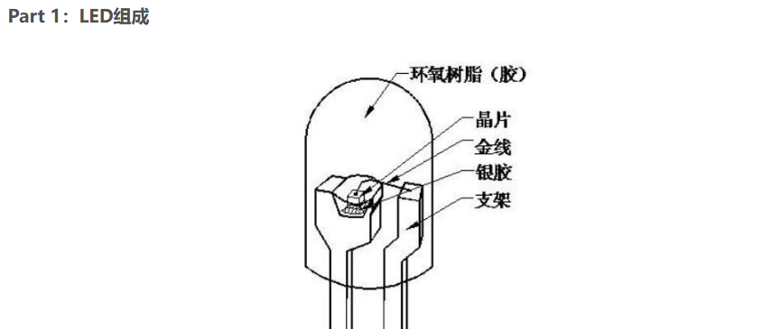
发光原理：
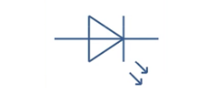
左为正极，右为负极。当正负极形成电压差时，LED点亮。
- 连接示例
根据表格和图片指导，将外设与开发板一一对应连接
外设 | 开发板
LED（+） | 3.3V
LED（-） | GND
LED（S） | PIN4(GPIO31)

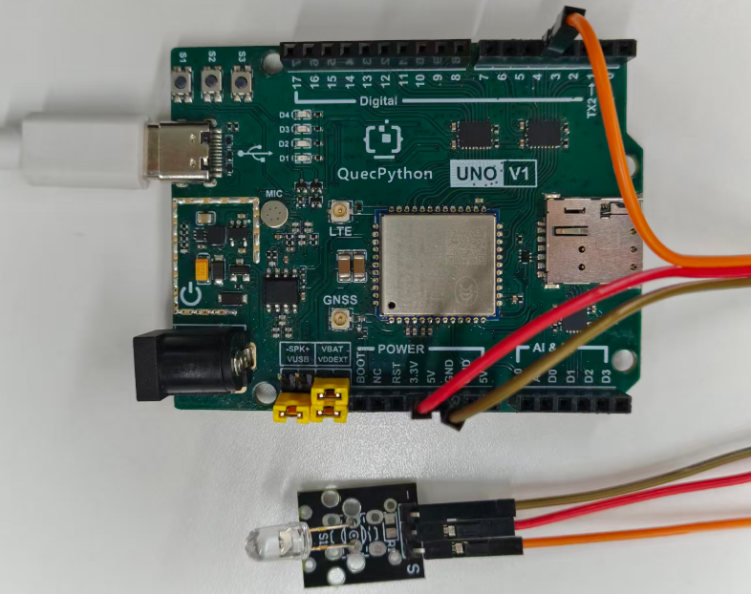
- 操作步骤
请参考目录中的开发指导手册
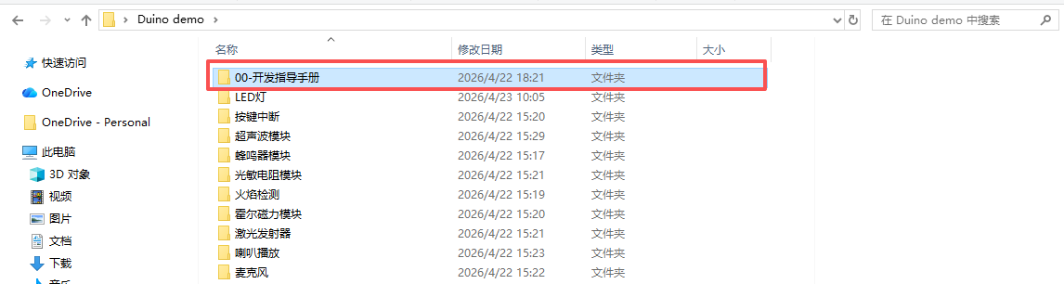
- 驱动代码
from machine import Pin
# 创建gpio对象
gpio1 = Pin(Pin.GPIO31, Pin.OUT, Pin.PULL_DISABLE, 1)
# 设置引脚电平
gpio1.write(1)

